

基于内容的图像检索系统设计与实现

**实训报告**

**姓 名： 孔繁奎**

**班 级： 计科1404**

**学 号： 2014317200402**

**指导教师：翟瑞芳 彭辉 高俊祥 周雄辉**

中国·武汉

二〇一七 年 七 月 八 日

1、系统设计

基于内容的图像检索系统（Content Based Image Retrieval, 以下简称CBIR），是计算机视觉领域中关注大规模数字图像内容检索的研究分支。典型的CBIR系统，允许用户输入一张图像，在图像数据库中查找具有相同或相似内容的其它图片。

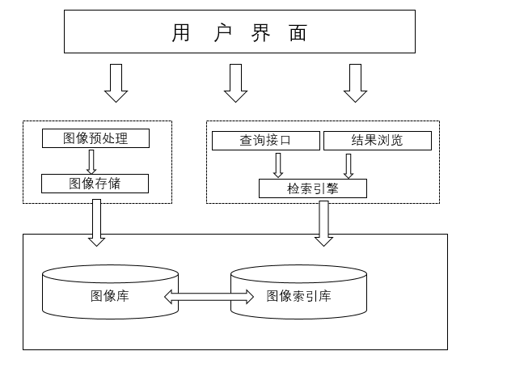

**图1：系统模型**

2、算法思想

系统的基本功能要求是实现基于视觉特征的图像检索。对输入的图像进行分析并分类统一建模，提取其颜色、形状、纹理、轮廓和空间位置等特征，建立特征索引, 存储于特征数据库中。检索时，用户提交查询的源图像，通过用户接口设置查询条件，然后在图像数据库中提取出查询到的所需关联图像，按照相似度从大到小的顺序，反馈给用户。

3、详细实现过程

3.1、实现此系统的简要步骤

① 能够利用颜色特征实时从图像库中检索出和输入图像相同或相似的图像，按照相似度大小排列，并显示在系统中。

② 能够利用纹理特征实时从图像库中检索出和输入图像相同或相似的图像，按照相似度大小排列，显示在系统中。

③ 能够利用形状特征实时从图像库中检索出和输入图像相同或相似的图像，按照相似度大小排列，并显示在系统中。

3.2、 具体步骤

3.2.1 数据库构建与实现

① 图像库

图像库（image_library）是图像的集合，存储数字化的图像信息，存放图像的唯一标识（imageID）、路径和文件名称。

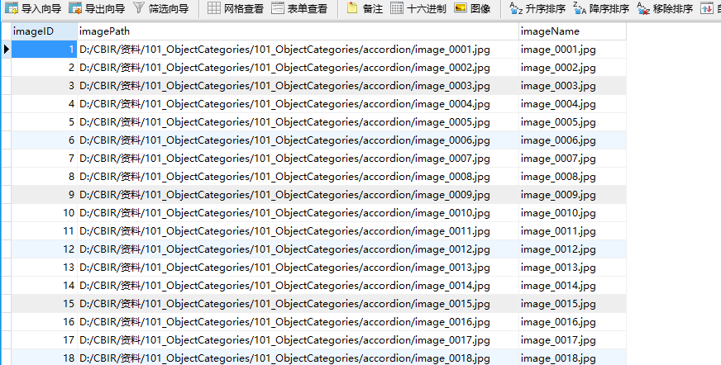

图2：图像库

② 特征库分别按照不同特征设计不同数据库

1) 颜色特征数据库（image_color_feature），属性分别为图片唯一标识（imageID）和HIS的每个分量的前三阶中心距M1、M2、M3，共9个特征值。

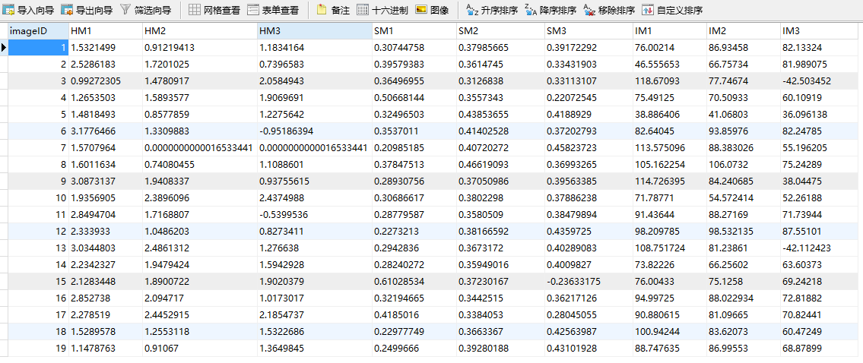

图3：颜色特征库

2) 纹理特征数据库（image_texture_feature），属性分别为图频唯一标识（imageID）和由4个灰度共生矩阵求得的4个期望值（-）和标准差(-)。

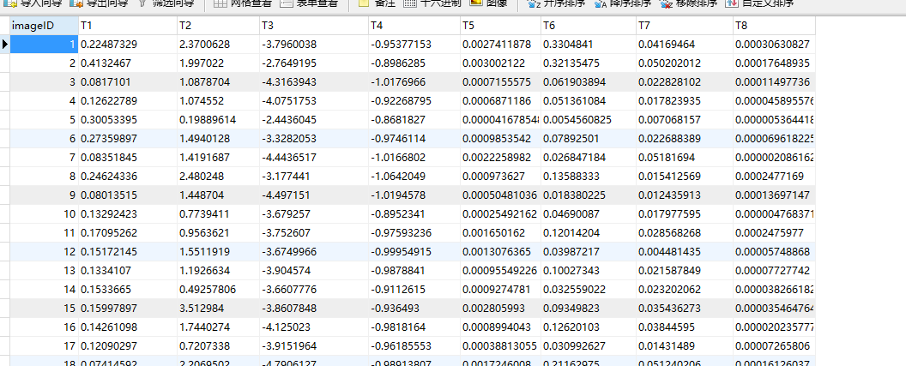

图4：纹理特征库

3) 形状特征数据库（image_shape_feature），属性分别为图片唯一标识（imageID）、6个Hu不变矩（-）[2]和离心率E。

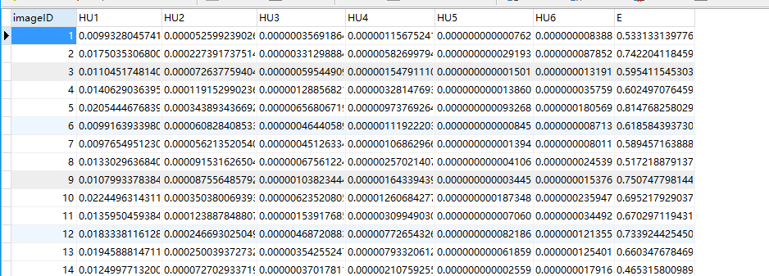

图5：形状特征库

3.2.2 图像特征的提取与表达

1 图像颜色特征

颜色特征是在图像检索中应用最为广泛的视觉特征，主要原因在于颜色往往和图像中所包含的物体或场景十分相关。此外， 颜色特征对图像本身的尺寸、方向、视角的依赖性较小， 从而具有较高的检索性。利用颜色特征进行检索的方法主要基于直方图，如：直方图相交法、比例直方图法、距离法、参考颜色表法和聚类算法、累计直方图法，此外，还有HSI 中心矩法。此次试验我采用HSI 中心矩法。

算法步骤：

① 图像灰度化 Gray=0.30*R+0.59*G+0.11*B；

② 将图像从RGB 颜色空间转至HSI 颜色空间；

③ 以HSI 空间的Hue 分量为例，如果记Hue(pi)为图像P 的第i 个像素的Hue 值，则其前三阶中心矩分别为：

（公式一）

（公式二）

（公式三）

④ 将特征值存放在图像特征数据库中。

2 图像纹理特征

纹理特征是一种不依赖于颜色或亮度的反映图像中同质现象的视觉特征。纹理特征包含了物体表面结构组织排列的重要信息以及它们与周围环境的联系。用户可通过提交包含有某种纹理的图像来查找含有相似纹理的其他图像。从人类的感知经验出发, 纹理特征主要有粗糙性、方向性和对比度。纹理分析方法，大致可分为两类：（1）统计方法。用于分析像木纹、沙地、草坪等细致而不规则的物体，并根据关于像素间灰度的统计性质对纹理规定特征及特征与参数间的关系。（2）结构方法。适于像布料的印刷图案或砖瓦等一类元素组成的纹理及其排列比较规则的图案, 然后根据纹理基元及其排列规则来描述纹理的结构及特征、特征与参数间的关系。这里通过灰度共生矩阵，实现纹理特征提取

算法步骤：

① 图像灰度化 Gray=0.30*R+0.59*G+0.11*B；

② 降低图像灰度等级，把图像256个灰度级按顺序分为8个区间；

③ 然后获得图像0度，45度，90度，135度四个方向的灰度共生矩阵[2]；

④ 求每个灰度共生矩阵的纹理一致性，纹理对比度，纹理熵，纹理相关性；

⑤ 求每个灰度共生矩阵的四个值的期望和标准差，得到8个特征值；

⑥ 将特征值存放在图像特征数据库中。

3.2.3 基于形状特征的检索

形状是描述图像内容的本质特征, 在实际检索中, 很多查询可能并不针对图像的颜色, 因为同一物体可能有各种不同的颜色, 但其形状总是相似的。如检索某辆汽车的图像，汽车可以是红的、绿的等, 但形状决不会像飞机的外形。另外, 对于图形来说, 形状是它唯一重要的特征。目前用于图像检索的形状描述方法主要有两类:基于边缘和基于区域的形状方法。基于边缘的形状特征提取是利用图像的边缘信息，在边缘检测的基础上，用面积、周长、偏心率、角点、链码、兴趣点、傅里叶描述子、矩描述子等特征来描述物体的形状，适用于图像边缘较清晰、容易获取的图像。 此次我采用形状不变矩法提取形状特征。矩不变量的表示形式有多种，如Hu矩，具有对图像的旋转、平移和尺度变化的不变性。基本思想就是用图像的Hu不变矩u1～u7和离心率e作为图像的形状特征索引，使用适当的相似性距离定义，计算出两幅图像的相似性距离。当距离足够小时，就认为两幅图像是相似的。

算法步骤：

① 图像灰度化 Gray=0.30*R+0.59*G+0.11*B；

② 用中值滤波算法对图像进行平滑滤波，用于消除噪声干扰，其中需要用到排序算法，将3*3窗口的像素值进行排序取中间值；

③ 用sobel算子对图像进行锐化：

（公式四）

（公式五）

④ 对锐化后的图像用迭代阈值法进行二值化；

（1）选择一个初始阈值t1，根据t1将图像分割为G1和G2两部分，G1包含所有小于等于t1的像素，G2包含所有大于t1像素；

（2）分别求出G1和G2的平均灰度值u1和u2；

（3）计算新的阈值t2=( u1+ u2)/2；

如果| t1- t2|<=t0（t0为预先指定的很小的正数），即迭代过程中前后两次阈值很接近时，中止迭代，否则t1= t2，重复上述过程。

⑤ 计算图像的Hu不变矩和离心率作为特征值，并对其进行归一化；

⑥ 将特征值存如图像特征数据库中。

3.2.4 图像特征匹配

在基于内容的图像检索中，两幅图像是否相似是指图像的特征向量是否相似。常用的图像相似性测度通常采用几何模型，将图像特征看作是向量空间中的点，通过计算两个点之间的接近程度来衡量图像特征之间的相似度。基于内容的图像检索算法主要有最邻近查询算法和区间查询算法，它们都依赖于距离函数或者相似性度量。此次我采用欧氏距离法间接衡量相似度

算法步骤：

① 按照前文方法，计算出待检索图像的特征；

② 利用距离度量函数计算待检索图像特征和图像特征库间的距离；

③ 对计算出的距离值按照相似性大小进行高低排序；

④ 对检索出的结果图像进行输出显示。

4、实验结果分析

4.1 开始界面

点击文件选择文件路径，选择后会出现一个显示原图的按钮，点击即可查看原图，在选择上面的检索方式即可查看相似图和相似度

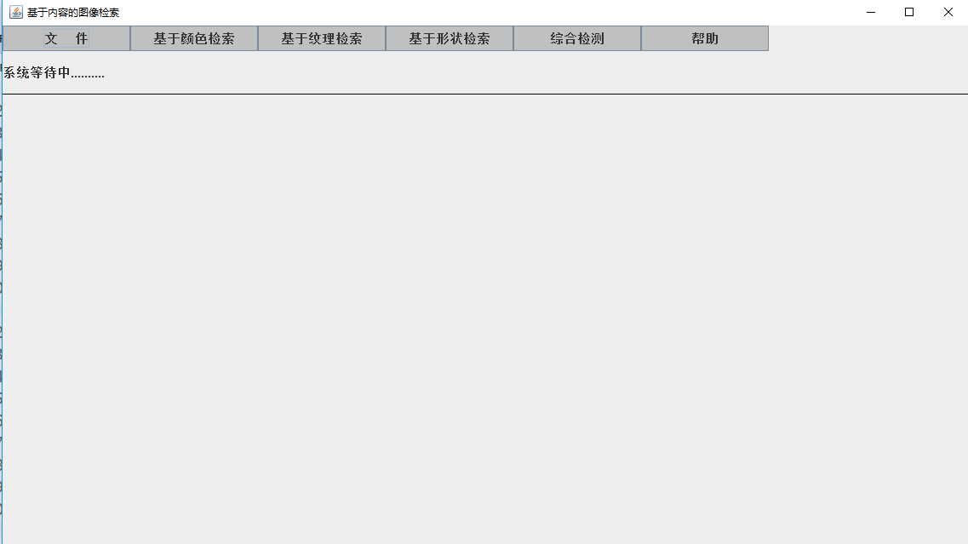

图6：初始界面

4.2 基于颜色检索算法在对于图片颜色分布较为均匀的准确度较高

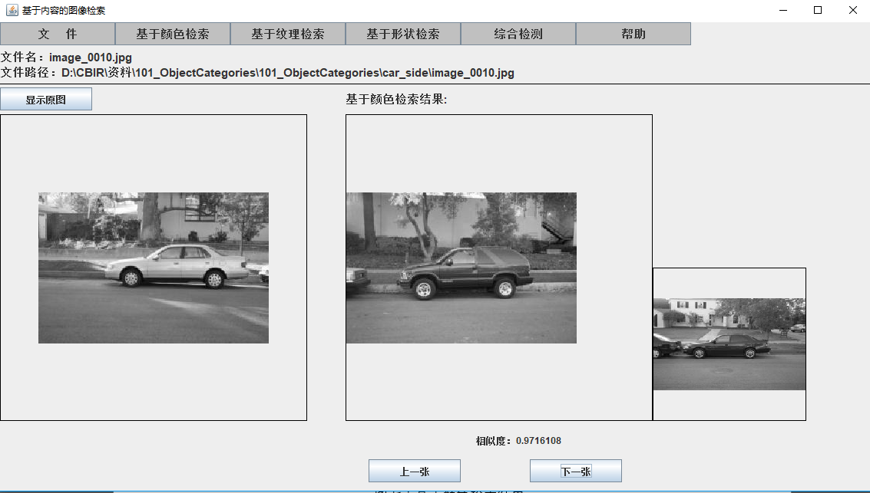

图7：基于颜色检索结果

4.3 基于纹理选择对于纹理清晰的图片检索准确度更高

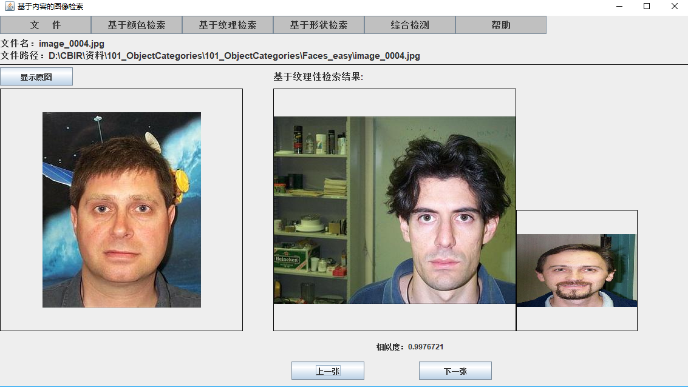

图8：基于纹理检索结果

4.4 基于形状检索对于形状突出，且与背景对比度较高的图片识别准确度较高

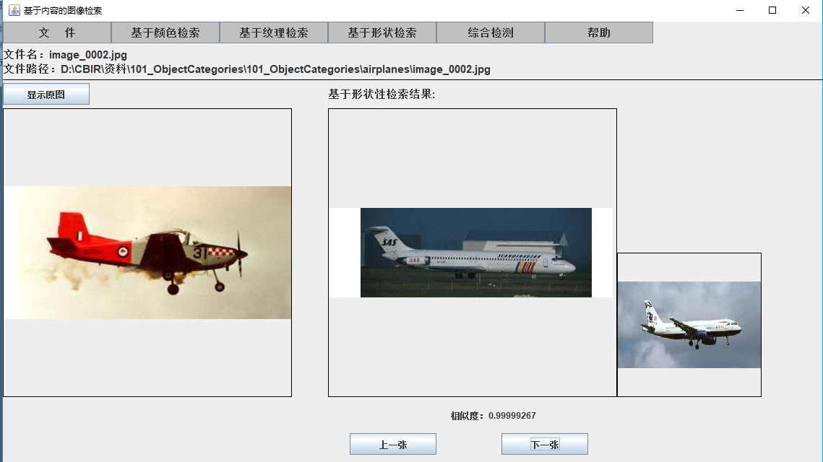

图9：基于形状检索结果

结果分析：

此次实验，分别实现了基于颜色检索、基于纹理检索和基于形状检索三个方面的图像识别，对于这三个方面在图形检索能力以及各自侧重点，颜色检索对于颜色对比度较小，颜色分布面积大的图片检索时准确度更高，纹理检索对于纹理清晰的图片检索准确度更高，形状检索对于形状突出，且形状颜色和背景颜色差距较大的图片检索准确度更高。

5、实训总结和心得

通过此次综合实训，我不仅加深了对Java语法的熟练度，对数据库操作的熟练度，对图像处理的理解也加深了很多，体会到不同检索方式对图片检索准确度的不同。并且通过此次实训，对于软件开发过程有了更准确的认识，明白了一开始对于项目的整体规划的重要性，代码编写中实时测试也能减少后期测试工作量。对于以后工作中遇到相似问题时提供了宝贵的经验。

6、参考文献

[1]: 王月新, 刘明君. sobel 算子与 prewitt 算子分析与研究[J]. 计算机与数字工程, 2016, 44(10):2029-2031.

[2]：何东健. 数字图像处理.第3版[M]. 西安电子科技大学出版社, 2015.

[3]：冈萨雷斯, [Digital Image Processing, Third Ediiton] [M],电子工业出版社.，2011-6